
《15.2电流和电路》同步练2
1、关于电源和电流，下列说法中正确的是（ ）
A．电流是由大量电荷的无规则运动形成的
B．电源外部，电流是从电源的正极流向负极
C．在电路中只要有电源，就一定会有电流
D．电流的方向总是从电源的正极流向负极
2、电路中能产生持续电流的条件是（ ）
A．电路中有用电器 B．电路中有电源
C．电路中有开关 D．电路中有电源，还要形成通路
3、避雷针工作时,尖端不断向空中释放电子,那么避雷针中的电流方向是（ ）
A、从尖端流向地面； B、从地面流向尖端；
C、没有电流； D、是任意的，没有规定
4、关于电流的方向的说法中正确的是（ ）
A．带电微粒的运动方向就是电流的方向
B．金属中自由电子移动的方向就是电流的方向
C．负电荷定向移动的方向与规定的电流方向相反
D．科学上规定正电荷运动的方向就是电流的方向
5、连接电路时要避免发生短路，是因为（ ）
A．短路时电源正常工作，但用电器不能正常工作
B．短路时电源中有很大的电流通过，容易被烧坏
C．短路时用电器中有很大的电流通过，容易被烧坏
D．短路时电源中没有电流通过
6、电路中的电流既看不见，也摸不着，但是它的许多特点和水流、车流类似，人们在研究电流特点时，多用水流来相比，这种科学思维方法可以叫做（ ）
A．控制变量法 B．模型法 C．类比法 D．归纳法
7、下面几种说法中正确的是（ ）
A．电路中有电源就一定会产生电流 B．电路是通路就一定会有电流
C．电路中有电流，电路中一定就有电源 D．电路中电灯发光，电路不一定是通路
8、从显像管尾部的热灯丝发射出来的电子，高速撞击在电视机荧光屏上，使荧光屏发光，则在显像管内（ ）
A．电流方向从荧光屏到灯丝 B．电流方向从灯丝到荧光屏
C．显像管内是真空，没有电流 D．显像管内电流的方向不断改变
9、如图所示的各电路图，当S₁和S₂都闭合时，两个灯泡都能发光的是( )
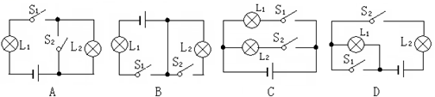
10、在如图所示的电路中，开关闭合后两灯均不亮，某同学用一根导线去查找电路的故障．他的方法及看到的现象是：将导线跨接在L₁两端，L₂不亮；将导线跨接在L₂两端，L₁发光．根据以上实验现象，我们就可以判定( )
A．L₁短路 B．L₁断路 C．L₂短路 D．L₂断路
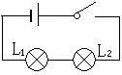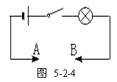
11、干电池的锌筒是_____极，碳棒是_____极；闭合手电筒的开关，小灯泡发光，则电路中电流方向是从电源的 极流出经小灯泡回到电源的 极．
12、电路是由________、_________、_________、_________组成的．电路图是用_________代表实物画出来的电路．
13、电流通过半导体二极管时只能从它的一端流向另一端，不能_________流动，电流流过时能发光的二极管叫_________，可用来做指示灯．
14、在使用电源时，不允许将电源的_________直接用导线连接起来，否则将出现事故．
15、如图所示，在小灯泡和开关之间连着金属夹A和B，当开关闭合后，在金属夹A和B之间分别接入铅笔芯和木尺．小灯泡发光时接入的是_________，这是因为它是__________；接入_________时，小灯泡不发光，因为它是_________．
16、我们平时在“开灯”时是将开关 ，“关灯”时是将开关 ．
17、如图所示，开关S闭合后电流方向如图中箭头所示，请在图中方框内填出电池和电灯的符号．
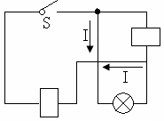
18、王刚同学想检查一根旧导线是否折断，他手中只有一节电池、一个小灯泡和一段好的导线，请你帮他想想办法．

1、B；2、D；3、A；4、B；5、B；6、B；7、C；8、B；9、C；10、D；
11、负；正；正；负； 12、电源；用电器；开关；导线；符号；
13、反向；发光二极管； 14、两极；
15、铅笔芯；导体；木尺；绝缘体； 16、闭合、断开
17、如图所示；
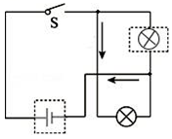
18、

